2009年初二地理结业考试模拟测试
第Ⅰ卷（选择题 共40分）
一、单项选择题（下列各题4个选项，只有1个符合题意要求；每题1分，共40分）
1. 素有“高原大陆”、“热带大陆”之称的是
A 亚洲 B 南美洲 C 非洲 D 大洋洲
2．下列叙述中，表示天气的是：
A 冬暖夏凉 B 四季如春 C 夏季多雨 D 风和日丽
3．小方一家自驾车从青岛到济南游览，为了保证顺利到达，最适用的地图是
A．中国铁路交通图 B．中国旅游图
C．山东交通图 D、山东地形图

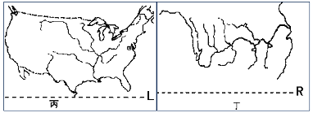
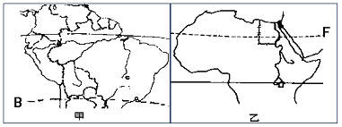

4.上面4幅图中有世界上流域面积和水量最大河流及世界最长河的是
A. 甲、乙 B. 乙、丁 C. 甲、丙 D. 丙、丁
5．首都是全国最大城市的国家是
A．美国 B.澳大利亚 C.巴西 D.埃及
6．“我住江之头，君住江之尾，……山山皆向北，条条南流水。”陈毅元帅诗句描写的这一地区地形上呈“山河相间，纵列分布”的态势，这是哪个地区？
A.南亚 B.澳大利亚 C.四川盆地 D.中南半岛

下图中西侧的山脉和东侧的河流构成了我国重要的地理界限，按要求完成7、8题。
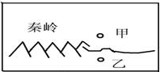
7．山脉东侧的河流是
A.黄河 B.淮河 C.长江 D.珠江

8．作为重要地理分界线，该线南北地理差异很大，
下列说法正确的是
A.该线以北河流冬季结冰 B.该线以南以水田为主，种植水稻、大豆、甜菜
C.该线以北居民主食以米饭为主 D.该线以南屋顶多为平顶

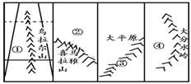
下图为各洲重要的山脉，根据图中信息，完成9、10题。

9．对图①～④中地理事物的判断，正确的是
A.①所在国工业和城市多分布在该山以东 B.②是世界上最高的高原
C.③山脉是美洲最高大的山脉 D.④国分北、中、南三大地形区
10．下面对①～④四地所在国描述正确的是
A.①、③两国跨越两大洲 B.四地所在国的首都都是本国最大的城市
C.四国都是地广人稀的国家 D.四地都在东半球、北半球

11．现有一批急救药品，要从北京送到四川地震灾区，最佳的运输方式是：
A．公路 B．铁路 C．航空 D．水运
12．“节约资源、保护环境”与我们的日常生活密切相关，以下做法正确的是：
A．垃圾分类放置分类回收 B．经常使用一次性消费品
C．洗碗时尽量使用洗涤剂 D．过节时给朋友寄送很多的贺卡
13．亚洲河流众多，呈“放射状”流入周围的海洋，主要是由于
A．降水的分布呈放射状 B.冰川融水的分布呈放射状
C．平原面积广大 D.亚洲的地势特点造成的
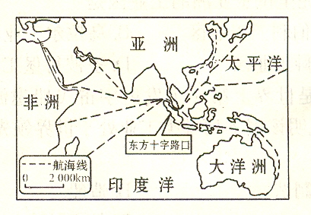
14．右图中“东方十字路口”是指地处东南亚的（ ）
A.英吉利海峡 B.马六甲海峡
C.台湾海峡 D.霍尔木兹海峡
15．北京时间是指
A.东5区的区时 B.西5区的区时 C.东8区的区时 D.西8区的区时
读下图回答16、17题
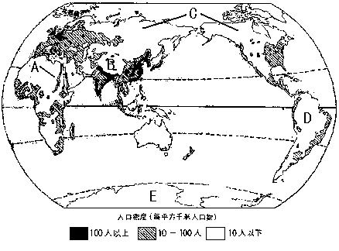
16．世界人口稠密区绝大部分位于
A．中低纬度临海地带 B.大陆中部地区 C. 高山高原地区 D.山地丘陵地区
17．关于B、C、D、E三点人烟稀少的原因是，叙述错误的是
A. B处海拔高，生存条件比较恶劣 B. C处纬度高，气温低
C. D处为沙漠地区 D. E处气候寒冷

读黄河流域图，完成18、19题：
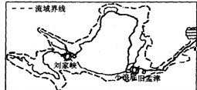
18．下游流域面积小的原因是
A．成为“地上河”，无支流汇入
B．近年来气候干旱，降水少
C．位于干旱地区
D．近年来黄河中上游用水量过大
19．小浪底和刘家峡河段水能资源丰富的原因是
A．河流径流量大 B.落差大 C.河道弯曲 D.河流泥沙含量小

20．右图是陇海线上自“西安——连云港”一段铁路线。判断图中与此段相交的南北铁路干线名称错误的是：
A．①宝成线 B．②京广线
C．③京九线 D．④京沪线

21．下列地势变化，与我国地势变化相符的是
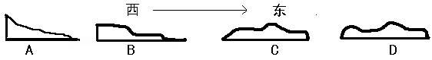

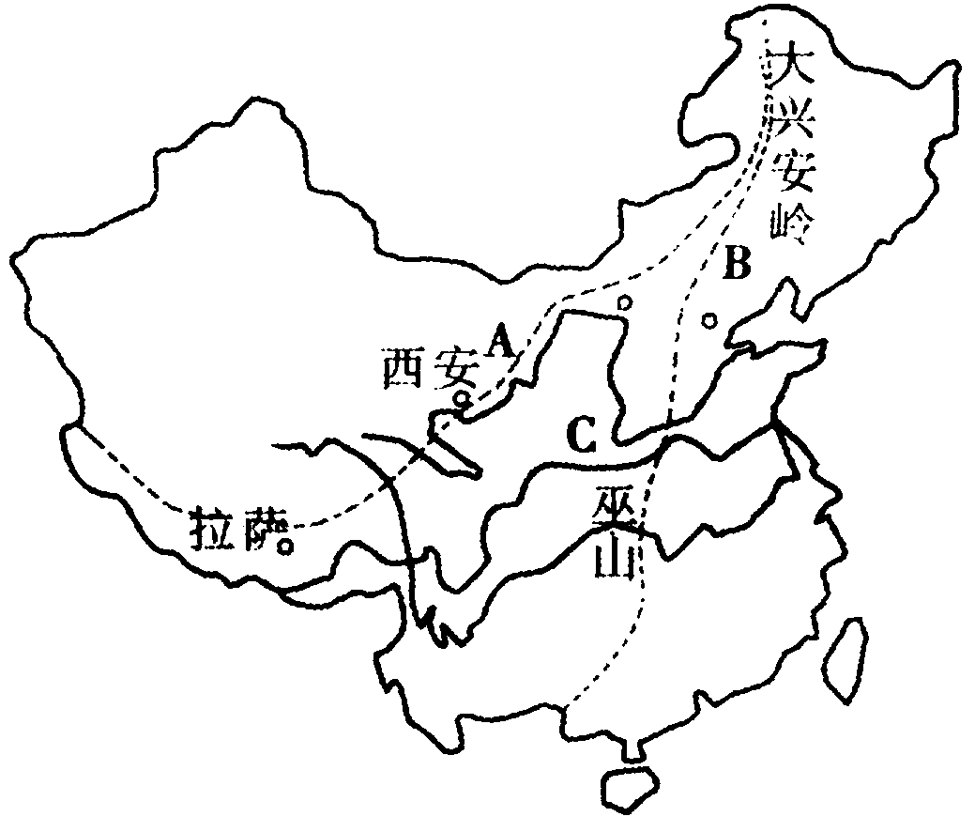
读右图完成22、23题：
22．图中A线是
A．季风区与非季风区分界
B．一、二阶梯分界
C．湿润区与半湿润区分界
D．800毫米年等降水量线经过处
23．图中B线是
A．季风区与非季风区分界 B．二、三阶梯分界
C．湿润区与半湿润区分界 D．400毫米年等降水量线经过处
24．在南极点上建的房子，周围的门窗都朝向
A．东方 B．西方 C．北方 D．南方
25．“早穿皮袄午穿纱，围着火炉吃西瓜”所描述的气候是
Ａ 西北内陆的温带大陆性气候 Ｂ 藏北高原的高山气候
Ｃ 东北平原的温带季风气候 Ｄ 两广丘陵的亚热带季风气候
26．修建水库的目的最主要在于
A.调节径流量的时间变化 B.改变水资源的空间分布
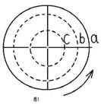
C.节约用水 D.发展淡水养殖
27．右图中，圆圈a、b、c分别代表赤道、回归线、极圈，图中箭头为从极地上空看地球自转方向。当太阳直射b线时，青岛可能有的现象是
A.蝉鸣林更幽 B.八月秋高风怒号
C.千里冰封，万里雪飘 D.清明时节雨纷纷

28．“UN”是以下哪个组织的简称
A 联合国 B 奥委会 C 世界贸易组织 D 红十字会
29．世界上使用最广泛的语言是
A 汉语 B 英语 C 葡萄牙语 D 阿拉伯语

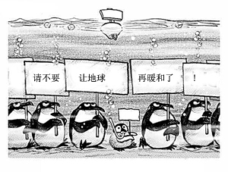
30．右图漫画表示的环境问题是
A 臭氧层破坏 B 温室效应
C 旱涝灾害频繁 D 海水污染

31．我国少数民族中人数最多的是
A 汉族 B 壮族 C 藏族 D 蒙古族

32．读右图，甲城和乙城的气候类型相同，都是（ ）
A．热带沙漠气候
B．温带海洋性气候
C．地中海气候
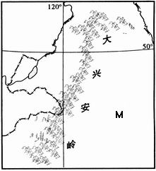
D．亚热带季风气候

33．读右图——我国局部地区图，M处为：
A.华北平原
B.黄土高原
C.东北平原
D.内蒙古高原

34．有“东方甜岛”和“购物者的天堂”之称的是
A 台湾和香港 B 澳门和海南
C 广州和深圳 D 古巴和巴黎

35.青岛市区比郊区平均气温偏高的现象是
A.臭氧层破坏 B.绿岛效应 C.热岛效应 D.厄尔尼诺现象
近20多年来，我国经济发展速度高居世界前列，但是各地发展速度有所不同，尤其是东部与西部的经济差距逐渐扩大，国家实施了西部开发战略，据此完成36、37题。
36.制约西部经济发展的主要社会经济因素是
A.资金、技术不足 B.水源不足 C.能源短缺 D.劳动力匮乏
37.为了改善西部交通条件，我国实施的重点工程之一是
A.西气东输 B.青藏铁路 C.西电东送 D.南水北调

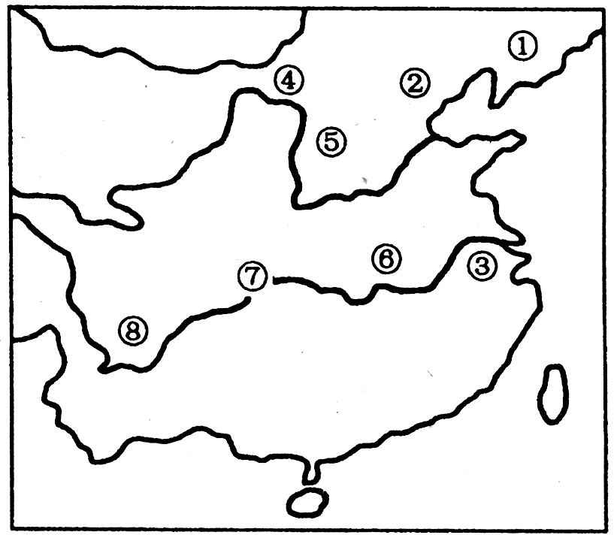
读 “我国钢铁工业分布图”，完成38、39题。
图11
38.所需铁矿石主要依赖进口的钢铁工业基地是
A. ① B. ②
C. ③ D. ④
39.⑤与其他钢铁工业基地相比，最大的优势是
A.铁矿石资源丰富 B.海洋运输便利
C.水资源充足 D.煤炭资源丰富

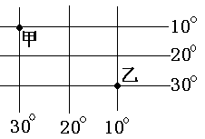
40. 读右图，甲地的地理坐标是：
A.10ºN,30ºW
B.10ºN,30ºE
C.10ºS,30ºW
D.10ºS,30ºE

2008年初二地理结业考试模拟测试

第Ⅱ卷（非选择题 共60分）
友情提示：仔细审题，沉着应答，相信你会成功！
1．第Ⅱ卷用钢笔或圆珠笔直接答在试卷上
2．答卷前将密封线内的项目填写清楚
题号 | 41 | 42 | 43 | 44 | 45 | 46 | 47 | 48 | 总 分
答案

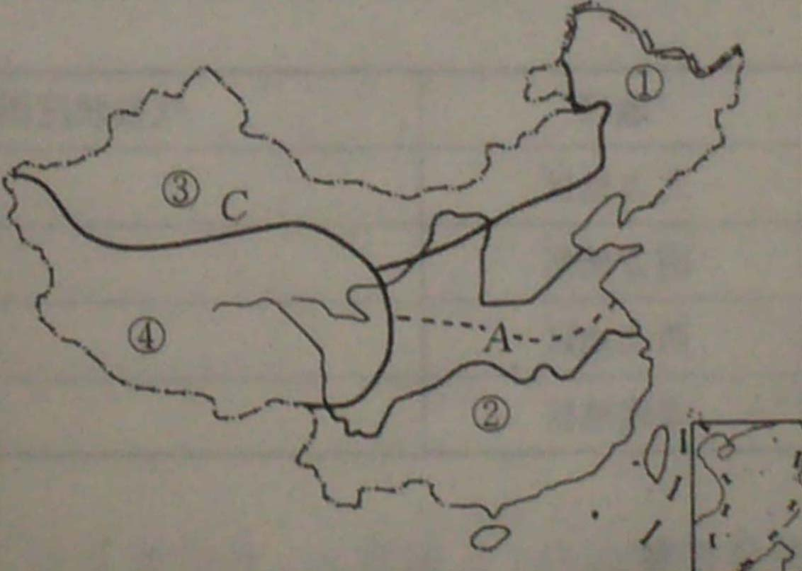
二、综合题
41．读右侧中国四大区域划分图，根据描述把相应的区域编号（①②③④）及相关内容填到横线上：（6分）
八年级地理试题第3页（共4页）
⑴2008年夏季奥运会的举办地北京所在的区域是 。
⑵2008年3月21日，新疆和田发生7.2级地震，该地所在的区域是 。
⑶2008年年初我国某区域发生了百年不遇的雪灾，该区域是 ，雪灾中受灾最严重的粮食作物是 。
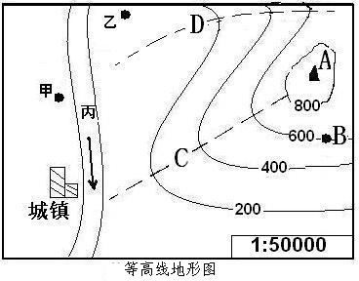
⑷福娃迎迎代表藏羚羊欢迎四方宾朋到它的家乡参观游览，它的家乡位于区域 ，需乘坐的铁路线是 。

42．读“等高线地形图”，完成：（10分）
⑴图中甲地在乙地的 方向，河流丙的流向大致是 。
⑵图中B点海拔是 米，A点和B点的相对高度大于 米而小于 米。
⑶甲乙两地的实地直线距离是 米。
⑷如果C、D两条虚线中有一条表示小河，该小河应位于 （C或D处）。
⑸如果在甲地拟建一座工厂，有人建议建化工厂，也有人建议建自来水厂。你认为哪个建议合理？并说明理由。

43．读下图，回答问题：（7分）（注：三个国家地图的比例尺不统一）
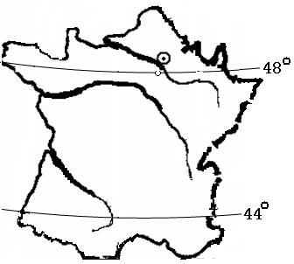
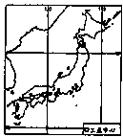
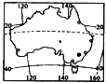
A

B

C

（1）ABC三国中面积最大，且农牧业、工矿业占突出地位的是 （序号）。
（2）ABC三国在自然环境方面的共同点是 ，在经济发展方面的共同点是 。
（3）如图可见，A国地势特征 ，原因： 。
（4）B国工业区主要分布在太平洋沿岸和 ，该国最高峰为 。

44．读图，回答问题：（8分）
⑴新疆维吾尔自治区位于我国西北地区，很多人认为“疆”字体现了该省区的地形特点，你能看出来吗？请观察填空：
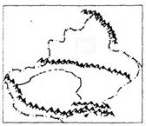
—— → （山脉）
田 → （盆地）
—— → （山脉）
田 → （盆地）
—— → （山脉）

⑵关于该省区的选项，不正确的是（ ）
A.新疆是我国优质长绒棉的重要产区
B.河流全部为内流河
C.干旱是本区最典型的自然环境特征
D.能源丰富，未来十年将成为我国石油产业的“龙头”
⑶请列举两条与本区相关的世界之最

45．阅读“西亚地区图”，回答下面问题：（9分）
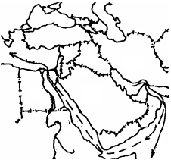
A
B
C
D
①
②
③
F
E

⑴西亚的石油以C 为中心，其石油储量占世界的一半以上。
⑵图中的石油运输路线中：
A线经______________海峡，运往日本，该海峡被称为日本的“海上生命线”。
B线经E_________海、D______________运河，F___________海，主要运往美国和西欧。
⑶主要产油国： ①_______________ ② 。
⑷长期以来，西亚地区成为世界关注的热点地区，除了因为这里地处东西方交通要道、干旱缺少水资源外， 、 等因素也是导致这里冲突、战争频繁的重要原因。

46．分析下列图表材料，完成问题：（6分）
材料一：我国部分资源总量和人均占有量比较表
资源名称 | 总量占世界位次 | 人均量占世界位次
矿产资源 | 3 | 53
耕地 | 4 | 67
河川年径流量 | 6 | 110
森林 | 6 | 121

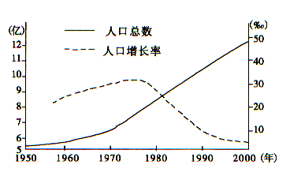
材料二：我国人口总数和人口自然增长率变化图

⑴从材料二中可以看出，我国人口增长率20世纪80年代后明显 ，但人口总量持续 ，造成这种现象的原因是 。
⑵从表中可以看出，我国自然资源总量 ，人均量相对 。
⑶我国人口与资源的矛盾十分突出，必须实行 政策，才能确保我国经济健康稳定发展，才能使人民的生活质量得到进一步提高。

47．下表中数字代码表示滇、川、陕三省省会和西藏自治区首府的名称，阅读并回答：（9分）
一月平均气温（℃） | 七月平均气温（℃） | 地区代号
-2.3 | 14.9 | ①
4.6 | 25.8 | ②
7.8 | 19.9 | ③
-1.3 | 26.7 | ④
⑴根据表中气候资料，写出代码所表示省级行政单位中心的名称：
①为 ，②为 ，③为 ，④为 。
⑵下列有关四地所在地形区的判断中，正确的是（ ）
A．①位于湟水谷地 B．②位于成都平原
C．③位于黄土高原 D．④位于云贵高原
⑶代号②处属于 （气候类型），④处为 （气候类型），两种气候的共同点是 ，不同点是 。

48．按照下列程序，完成探究题目（5分）
活动材料：两个同样大小的容器，两只温度计，干沙土、水。
实验过程：
（1）在两个容器中，分别放入等量的沙子和水，把温度计插入每个容器中，使温度计的玻璃泡插入水和沙土中同样高度处。
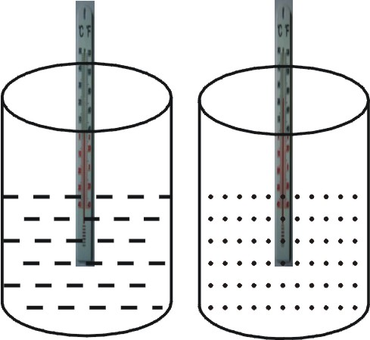
（2）把两个容器放在同一阳光下,如右A、B图。
（3）照射十五分钟后，比较两只温度计，看看哪支温度计
的气温高
观测结果：温度高的温度计是 （填字母） 水 沙子
归纳分析： A图 B图
两支温度计的温度不同的原因是：

拓展延伸：结合探究的结论，我们可以推及以下的原理
同一纬度的海洋与陆地，夏季的时候， （海洋、陆地）的气温高，而冬季的时候，海洋的气温更 （高、低）一些，陆地的气温更 一些。

